**Deska pompowana air shark 2022 all round 10.6 5 - sprzęt dla Ciebie!**

**Deska pompowana air shark 2022 all round 10.6 5 - to bardzo fajna deska dostępna w sklepie Flowshop! Sprawdź sam co może Ci zaoferować na oficjalnej stronie Internetowej!**

**Deska pompowana air shark 2022 all round 10.6 5**

**Deska pompowana air shark 2022 all round 10.6 5** w zestawie z carbonowo- nylonowym wiosłem trzyczęściowym jest świetnym wyborem dla każdego, kto potrzebuje deskę SUP. W zestawie zawiera także pompkę, leash, wodoodporne etui na telefon albo kluczyki, zestaw naprawczy i plecak. Deska z powodzeniem sprawdza się na płaskiej wodzie, oraz na mniejszych falach! Ta deska jest bardzo zwrotna, sztywna i stabilna!

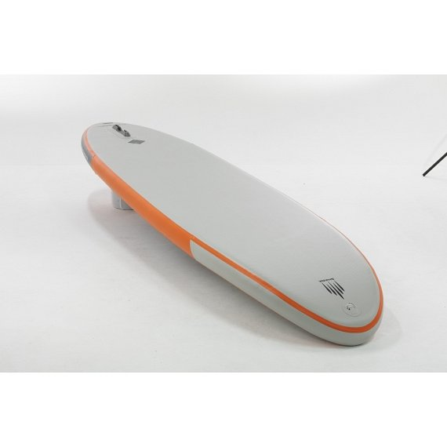

**Charakterystyka deski pompowana air shark 2022 all round 10.6 5**

Deska ta została wykonana z użyciem 5'' włókien dropstitch o wysokiej gęstości z dwuwarstwowym i laminowanym materiałem o wysokiej gęstości i krawędziami wzmacnianymi potrójną warstwą materiałów, dzięki czemu deska posiada doskonałą stabilność i sztywność, a przy tym posiadają bardzo optymalne zrównoważenie masy i trwałości. Dzięki nieco niższej wysokości burty w stosunku do klasycznych desek allround (12 cm do 15) możliwe jest zmniejszenie oporów bocznych przy wietrznej pogodzie, a przy tym zachowując jednocześnie wyporność gwarantującą pływającemu odpowiednią stabilność. [Deska pompowana air shark 2022 all round 10.6 5](https://flowshop.pl/sup/deski-sup/pompowane-deski-sup/deska-pompowana-air-shark-2022-all-round-10-4041) posiada także Shark Kick Tail, dzięki któremu będziesz mógł poznać technikę skrętu step back, i ułatwić przez to sterowanie deską podczas surfingu.

**Sprawdź ofertę sklepu Flowshop**

W sklepie Flowshop znajdziecie nie tylko *deskę pompowana air shark 2022 all round 10.6 5*, ale także inne przydatne produkty przy sportach wodnych! Sprawdźcie sami ofertę na oficjalnej stronie Internetowej!